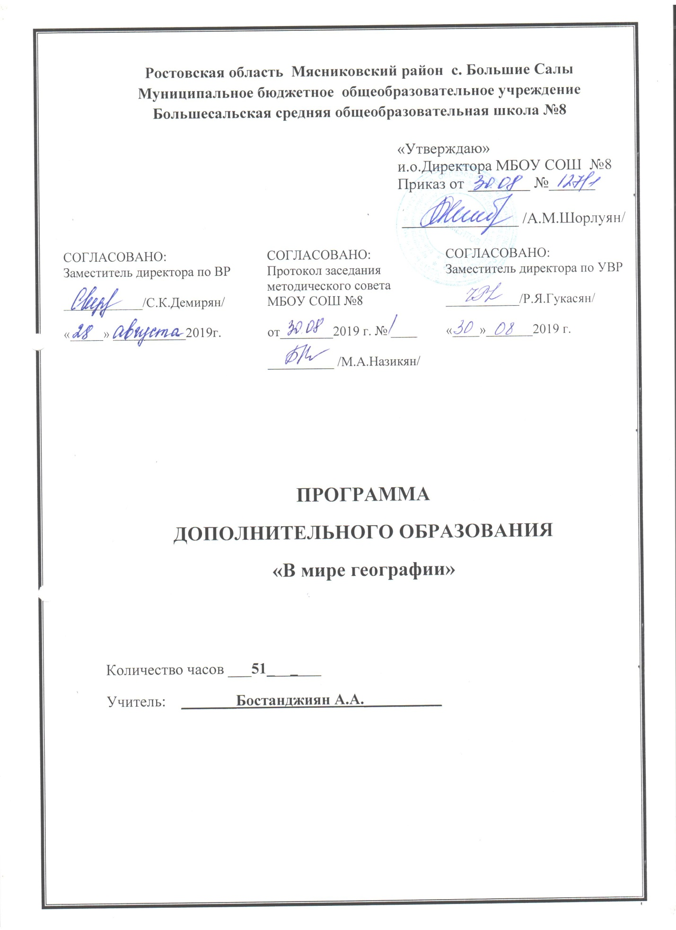

Рабочая программа
учебного предмета «География»
(дополнительного образования)
«В мире географии»

Пояснительная записка.
Настоящая рабочая программа дополнительного образования «В мире географии» для 9 класса составлена на основе федерального компонента государственного стандарта основного общего образования на базовом уровне, при разработке была использована авторская рабочая программа Арван Е. Ю.
Данная программа предназначена для углубления знаний учащихся 9 класса по географии и повышения интереса к предмету. Она систематизирует и обобщает знания учащихся. Кружок «В мире географии» помогает развивать у учащихся умственные способности, расширять и углублять знания в области географии, формировать коммуникативную культуру. Материал программы опирается на знания учащихся по географии, истории, литературе. Содержание курса предполагает работу с разными источниками информации: картографическими (топографической и географической картами, глобусом), профилями, диаграммами, рисунками, схемами и др. Результатом деятельности объединения дополнительного образования является участие в различных олимпиадах, конкурсах по предмету.
Цели программы: повышение интереса к наукам на основе расширения географического кругозора учащихся, углубление содержания основного курса и его практической направленности, развитие познавательной активности; формирование положительной мотивации к изучению географии, геоэкологии, воспитание бережного отношения и любви к окружающему миру и Родине.
Основные задачи программы:
Образовательные:
- развитие у учащихся научных взглядов на взаимосвязь природы и общества, на пространственные особенности этой взаимосвязи;
- закрепление картографических представлений о размещении основных географических объектов на территории России;
- углублённое изучение самой большой страны материка Евразия – России, своей Родины;
- совершенствование языка географической науки у учащихся.
Развивающие:
- развитие пространственного представления, использовать географические знания на практике, в повседневной жизни;
- развитие мотивации к самосовершенствованию, учебной деятельности.
Воспитательные:
- воспитание гражданственности и патриотизма с широким взглядом на мир, любви к природе;
- овладение географической культурой, воспитание толерантности;
- воспитание у детей бережного отношения к природе и историческому наследию родного края.
- включение учащихся в значимую общественно-полезную деятельность.
Программа рассчитана на 34 часа (1 час в неделю, 34 учебные недели).
Планируемые результаты
В ходе реализации программы учащиеся
Должны знать/понимать:
- основные понятия курса;
- основные методики проведения наблюдений;
- основные географические понятия и термины;
- различия плана, глобуса и географических карт ;
- результаты выдающихся географических открытий и путешествий;
- географические явления и процессы в геосферах, взаимосвязи между ними, их изменения в результате деятельности человека;
- географическую зональность и поясность;
- различия в хозяйственном освоении разных территорий; связь между географическим положением, природными условиями, ресурсами и хозяйством отдельных регионов;
- специфику географического положения и административно-территориального устройства РФ, особенности ее природы, населения, основных отраслей хозяйства, природно-хозяйственных зон и районов;
- природные и антропогенные причины возникновения геоэкологических проблем на локальном, региональном и глобальных уровнях; меры по сохранению природы и защиты людей от стихийных природных и техногенных явлений;
- воздействие человека на состояние природы и следствия взаимодействия природы и человека.
Должны уметь:
- проводить самостоятельный поиск информации;
- использовать приобретенные знания и умения в практической деятельности и повседневной жизни;
- называть и показывать основные географические объекты (по темам разделов);
- выделять и описывать по типовым планам существенные признаки географических объектов;
- находить в разных источниках географическую информацию;
- составлять краткую характеристику разных территорий;
- приводить примеры, используя основные источники географической информации;
- определять расстояния и направления на местности и по плану;
- находить в разных источниках информацию, необходимую для изучения географических объектов и явлений, разных территорий Земли, их обеспеченности природными и человеческими ресурсами, хозяйственного потенциала, экологических проблем.
Использовать приобретенные знания и умения в практической деятельности и повседневной жизни для
- ориентирования на местности;
- чтения планов местности и географических карт;
- проведения наблюдений за процессами и явлениями, их изменениями в результате природных и антропогенных воздействий;
- решения практических задач по определению качества окружающей среды, ее использованию;
- проведения самостоятельного поиска географической информации из разных источников: картографических, геоинформационных и др.;
- повышения собственной географической культуры.
Методы организации и осуществления учебно-познавательной деятельности:
словесные (рассказ, диалог), наглядные (иллюстрационные и демонстрационные с привлечением ИКТ, различных источников географической информации), практические (разбор учебных и олимпиадных заданий), проблемно-поисковые и исследовательские под руководством преподавателя и самостоятельной работой учащихся.
Формы занятий: лекция, эвристическая беседа, практикум, исследование, интеллектуальная игра, викторина, решение географических задач, конкурсы.

Учебно-тематический план
№ | Название раздела | Часы
 | Введение. | 1
1 | Основы теории и практики физической географии. | 28
2 | Экономическая география. Население и хозяйство России. | 5
Всего |  | 34

Основное содержание программы

Введение – 1 ч.
Значение географии в жизни человека Знакомство с деятельностью кружка, планирование.
Раздел I. Основы теории и практики физической географии. – 28 часов
Тема 1. Источники географической информации – 6 часов
Основные источники географической информации. Виды изображения Земли. План местности, географическая карта, глобус. Картографические проекции. Градусная сеть. Географические координаты. Определение направлений и измерение расстояний на плане и карте. Масштаб. Условные знаки. Чтение плана местности и географической карты. Решение олимпиадных заданий: «План и карта».
Тема 2. Великие географические открытия – 5 часов
Предпосылки Великих географических открытий. Четыре экспедиции Колумба. Васко да Гама и открытие морского пути в Индию. Открытие Южной Америки соперниками Колумба. Америго Веспуччи и происхождение названия «Америка». Магеллан и первое кругосветное плавание. Кортес и завоевание Мексики. Происхождение легенды об Эльдорадо. Открытие Амазонки и бассейна Ла-Платы. Испанские и французские открытия в Северной Америке в 20 — 40 годах XVI века. Голландская экспансия в Азии, открытие Австралии и островов Океании. Этапы и методы изучения территории России. Поход Ермака Тимофеевича и его гибель. Открытие русскими Средней и Восточной Сибири. Интерактивная викторина: «Исследователи России».

Тема 3. Удивительное разнообразие природы Земли – 5 часов
Геологическое прошлое планеты. Литосфера. Строение Земли. Геологическая история Земли. Внутренне строение Земли. Земная кора и ее строение. Горные породы. Платформы и складчатые пояса. Рельеф как результат взаимодействия внутренних и внешних сил Земли. Основные формы рельефа. Минеральные ресурсы.
Атмосфера. Значение атмосферы, состав и структура. Атмосферная циркуляция. Постоянные ветры. Воздушные массы. Погода и климат. Научное объяснение разнообразия климатов Земли. Климатообразующие факторы. Проблемы изменения климата и как следствие природы планеты. Значение Антарктиды и океанов в климате Земли.
Гидросфера. Части гидросферы. Мировой океан и его части. Источники пресной воды на Земле. Реки. Речная система. Режим и питание рек.
Биосфера. Разнообразие природных зон и комплексов Земли. Особенности распространения живых организмов на Земле. Границы биосферы. Почва как особое природное образование. Разнообразие почв. Природный комплекс. Природные зоны. Широтная зональность и высотная поясность. Географическая оболочка Земли. Широтная зональность и высотная поясность, цикличность и ритмичность процессов. Территориальные комплексы: природные, природно-хозяйственные. Сообщения учащихся, презентации, составление коллажей.
Тема 4. Природа материков. Рекорды планеты. – 6 часов
Путешествие по материкам и океанам. Происхождение материков и впадин океанов. Географическое положение, площадь материков. Особенности рельефа и климата. Основные природные и экономические объекты. История освоения. Разнообразие природы. Типичные ландшафты. Население Земли. Численность населения Земли. Человеческие расы, этносы. Составление диаграмм. Занимательный материал по материкам (Евразия, Африка, Северная Америка, Южная Америка, Антарктида и Австралия). Рекорды каждого материка в рубрике «самый, самое, самая». Составления визитных карточек материков. Выполнение презентаций: «Рекорды материков».

Тема 5. Природа России - 6 часов
Пространство России. Особенности физико-географического положения России. Границы России. Россия на карте часовых поясов. Часовые зоны. Решение задач на определение разницы во времени отдельных территорий.
Административно-территориальное деление РФ. Геологическое строение, рельеф и полезные ископаемые, и их взаимосвязь. Оценка природно-ресурсного потенциала страны.
Факторы, определяющие климат России. Типы климата России, климатические пояса. Внутренние воды России. Байкал – жемчужина России. Главные речные системы. Размещение основных типов почв России.
Растительный и животный мир России. Природно-хозяйственные зоны России. Экологические проблемы. Заповедная Россия. Памятники природы.
Работа по карте. Занятия по тестам. Решение практических задач.
Раздел II. Экономическая география. Население и хозяйство России. – 5 часов
Административно-территориальное деление как один из видов районирования. Работа по карте. Население России. Численность, особенности воспроизводства населения. Половозрастной, этнический и религиозный состав населения. Особенности расселения. Сельское и городское население, урбанизация. Направления и типы миграций. Трудовые ресурсы.
Хозяйство России. Структура хозяйства и ее особенности. Первичный, вторичный и третичный сектора хозяйства: состав, особенности отраслей, роль и значение. Экономические районы России. Географическое положение района, состав территории. Природные особенности и природно-ресурсный потенциал. Население, крупные города. Географические особенности экономических регионов России. Хозяйство регионов, их специализация и крупные центры производства. Проблемы экономических регионов. Определение субъектов РФ по географическому описанию. Занятия по тестам и слоганам. Решение практических задач.
Итоговое тестирование учащихся. Самоанализы учащихся по работе факультатива. Защита творческих работ.

Календарно-тематический план
кружка «В мире географии» ( 9 «а» класс)

№ занятия | Тема занятия | сроки
 | Введение – 1 час | 3. 09
1 | Значение географии в жизни человека Специфика занятий и общие требования.
Раздел I. Основы теории и практики физической географии - 38 часов
Тема 1. Источники географической информации – 8 часов
2 | Источники географической информации и методы географических исследований | 10.09
3-4 | План местности. Масштаб. Решение задач. | 17.09 24.09
5 | Географическая карта, глобус. Картографические проекции. | 1.10
6-7 | Решение задач на определение географических координат. | 8.10
8 | Чтение плана местности и географической карты. | 15.10
9 | Решение олимпиадных заданий: «План и карта». | 22.10
Тема 2. Великие географические открытия – 5 часов
10 | Предпосылки Великих географических открытий. | 5.11
11 | Выдающиеся географические исследования, открытия и путешествия. | 12.11
12 | Великие географические открытия и расширение их ойкумены. | 19.11
13 | Этапы и методы изучения территории России. | 26.11
14 | Интерактивная викторина: «Исследователи России». | 3.12
Тема 3. Удивительное разнообразие природы Земли – 6 часов
15 | Геологическое прошлое планеты.
16 | Атмосфера. Научное объяснение разнообразия климатов Земли. | 10.12
17 | Проблемы изменения климата и как следствие природы планеты. Значение Антарктиды и океанов в климате Земли. | 17.12
18 | Гидросфера и ее части. Составление коллажа: «Мировой океан». | 24.12
19-20 | Разнообразие природных зон и комплексов Земли. | 14.01 17.01
Тема 4. Природа материков. Рекорды планеты. – 9 часов
21 | Происхождение материков и впадин океанов. | 21.01
22 | Население Земли. Численность населения  Земли. Человеческие расы, этносы. Составление диаграмм. | 24.01
23 | Основные черты природы Африки. Составление визитной карточки. | 28.01
24 | Основные черты природы Австралии. Составление визитной карточки. | 31.01
25 | Основные черты природы Антарктиды. Составление визитной карточки. | 4.02
26 | Основные черты природы Южной Америки. Составление визитной карточки. | 7.02
27 | Основные черты природы Северной Америки. Составление визитной карточки. | 11.02
28 | Основные черты природы Евразии. Составление визитной карточки. | 14.02
29 | Конкурс презентаций: «Рекорды материков». | 18.02
Тема 5. Природа России – 10 часов
30-31 | Пространство России. Границы. Особенности географического положения  России. | 21.02 25.02
32-33 | Часовые зоны. Решение задач на определение разницы во времени отдельных территорий. | 28.02 3.03
34-35 | Рельеф и недра России. Оценка природно-ресурсного потенциала страны. | 6.03 10.03
36 | Климат России. | 13.03
37 | Внутренние воды. Байкал – жемчужина России. | 17.03
38 | Почвы, природные зоны России. Составление коллажей. | 20.03
39 | Заповедная Россия. Памятники природы. | 7.04
Раздел II. Экономическая география. Население и хозяйство России - 12 часов
40 - 41 | Административно-территориальное деление как один из видов районирования. Работа по карте. | 10.04 14.04
42- 43 | Особенности населения России. Решение тестовых заданий по теме «Население | 17.04 21.04
44 - 46 | Основные межотраслевые комплексы. | 24.04 28.04 8.05
47 | Географические особенности экономических регионов России. | 12.05
48-50 | Определение субъектов РФ по географическому описанию. Занятия по тестам и слоганам. | 15.05 19.05 22.05
51 | Итоговое занятие. Защита творческих работ.

